Lesson 4: Pod trong K8s
- Pod là các nhân sự làm việc trong work (các nhân sự bán bánh tại quầy), 1 pod có thể có 1 hoặc nhiều container (nhân sự có thể chuyên 1 kỹ năng hoặc nhiều kỹ năng) được nhóm lại và chia sẻ tài nguyên, pod là môi trường chia sẻ, máy chủ ứng dụng.
- Trong pod có các container chạy chung một IP, Port space, có thể sharre storage thông qua volumes, thường sẽ deploy pod chứ không deploy container.
- Trong pod có container và volume, nó là 1 vỏ bọc bao lấy container.
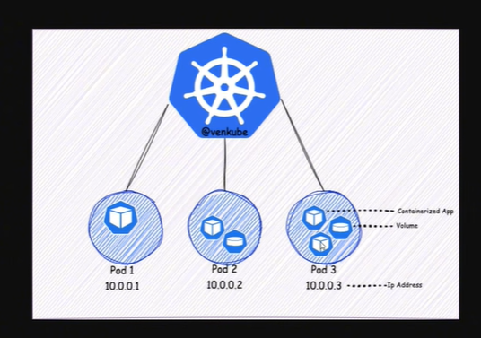
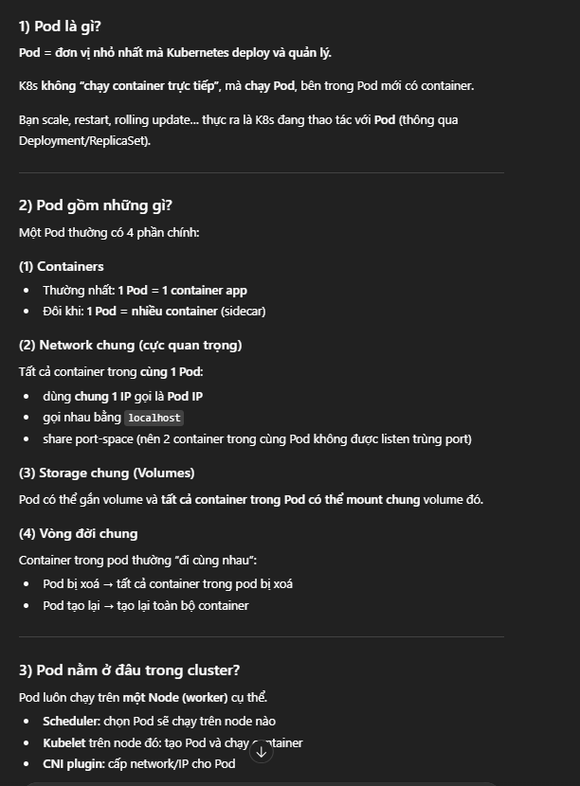
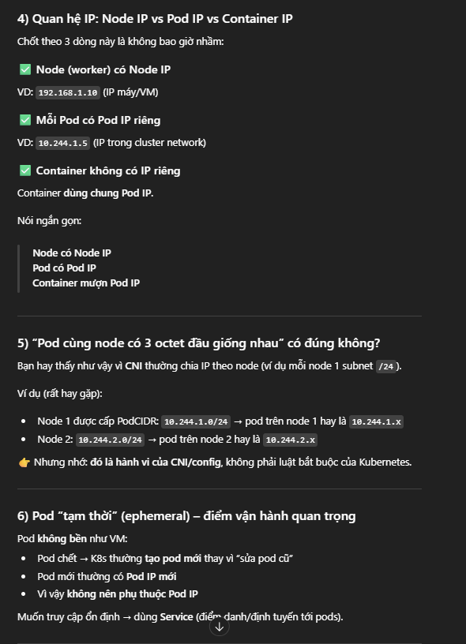
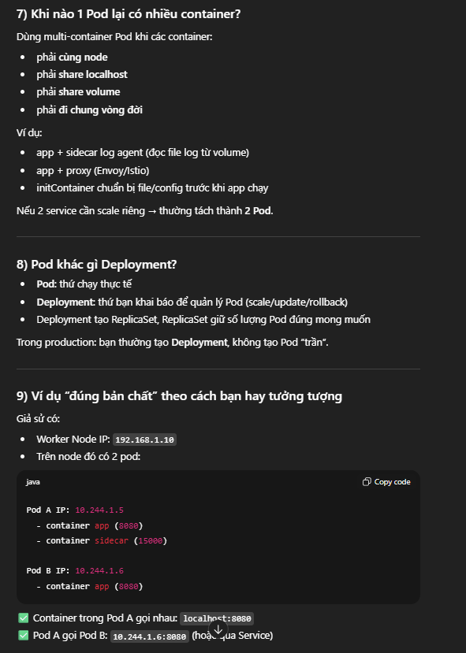
- Mỗi pod thuộc 1 namespace, trước khi tạo pod => phải tạo namespace
-> Tạo 1 folder chứa dự án => cd projects/ => mkdir -p car-serv => cd car-serv
=> Muốn có pod => phải có namespace => tạo namespace => vi ns.yaml
apiVersion: v1
kind: Namespace
metadata:
name: car-serv
=> Tạo pod => vi pod.yaml
apiVersion: v1
kind: Pod
metadata:
name: car-serv
namespace: car-serv
spec:
containers:
- name: car-serv
image: elroydevops/car-serv
ports:
- containerPort: 80

=> Kiểm tra => kubectl get pod -n car-serv => nằm trong namespace nào phải kiểm tra nó
=> Kiểm tra namespace => kubectl get all -n car-serv
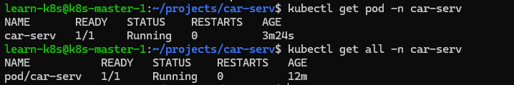
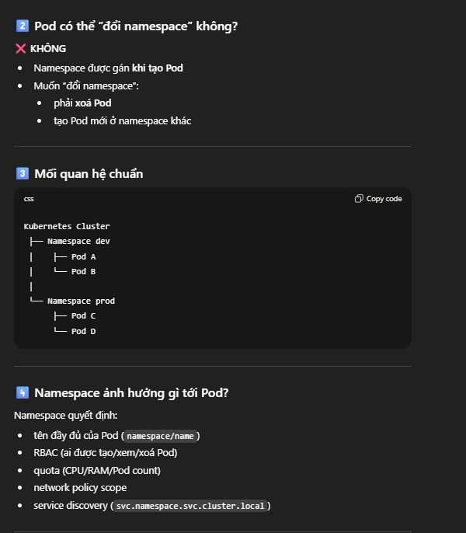

=> 1 namespace có thể có nhiều pod, 1 pod chỉ thuộc 1 namespace thôi.
=> Thực thi bên trong 1 pod => kubectl exec -it name_pod -n namespace => kubectl exec -it car-serv -n car-serv
-- /bin/bash
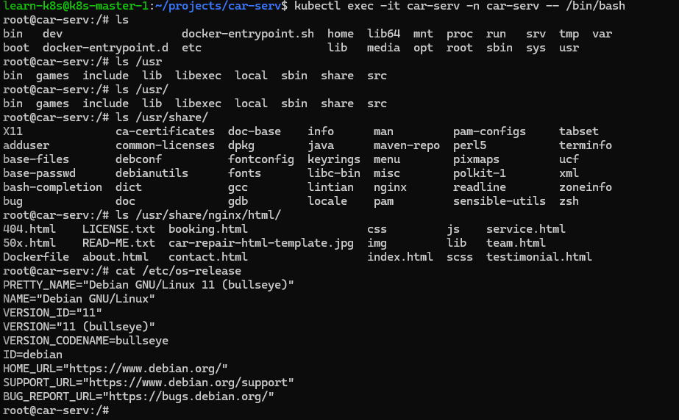
=> Xóa 1 pod => kubectl delete -f pod.yaml(thường tên là pod)
=> Trong thực tế không chạy độc lập pod.
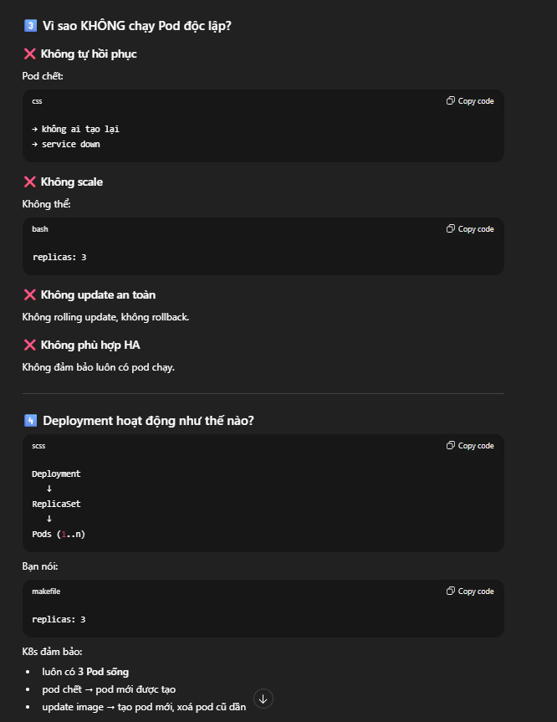
* Trong product, không chạy pod độc lập mà chạy qua controller, 1 pod thì chỉ nên có 1 container thôi để giảm sự phụ thuộc. => Triển khai riêng FE và BE.
